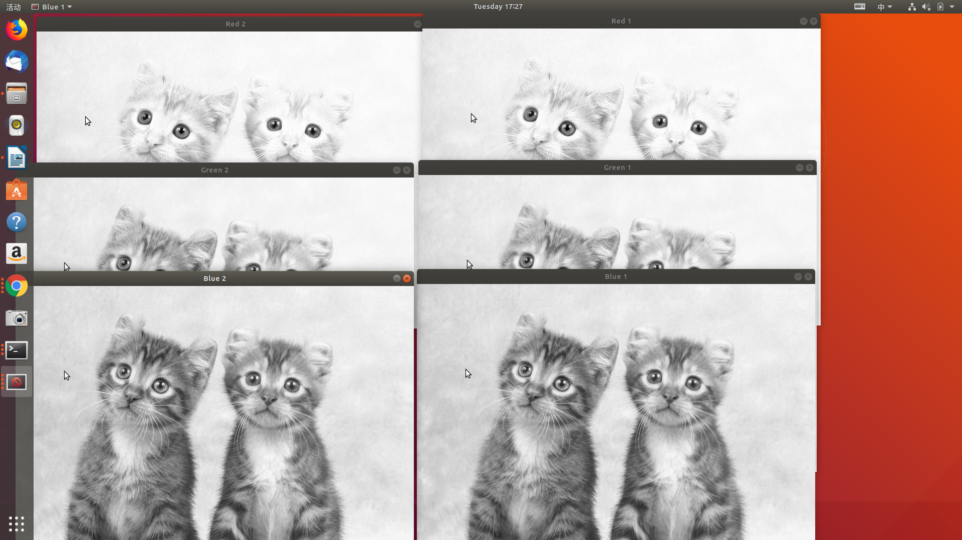
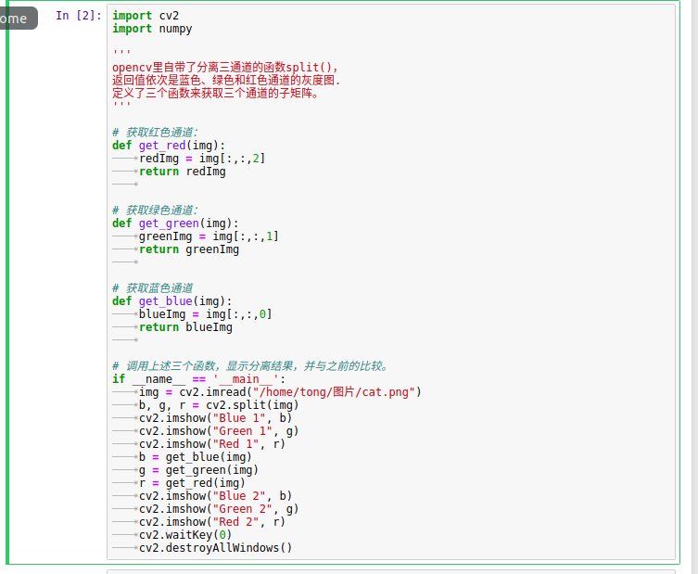


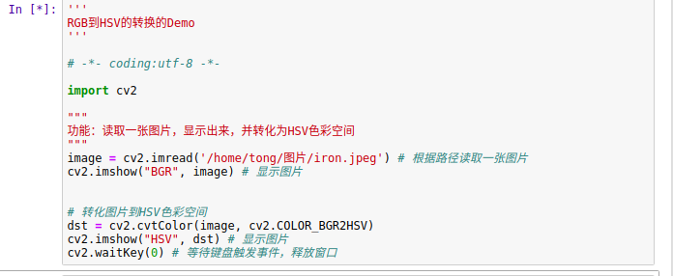
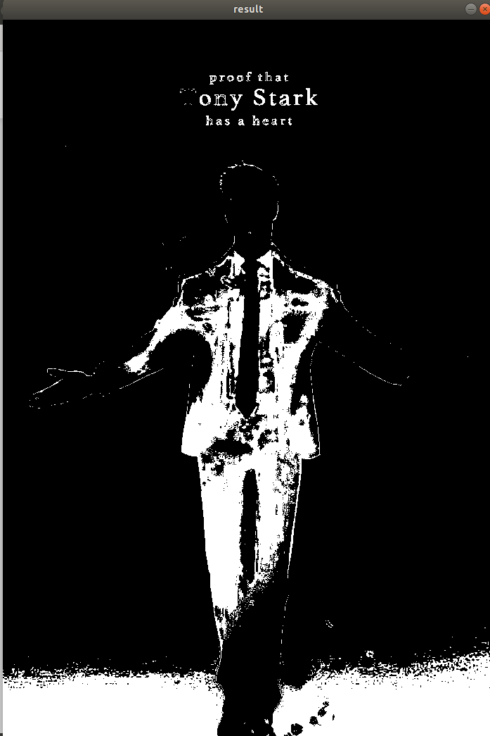
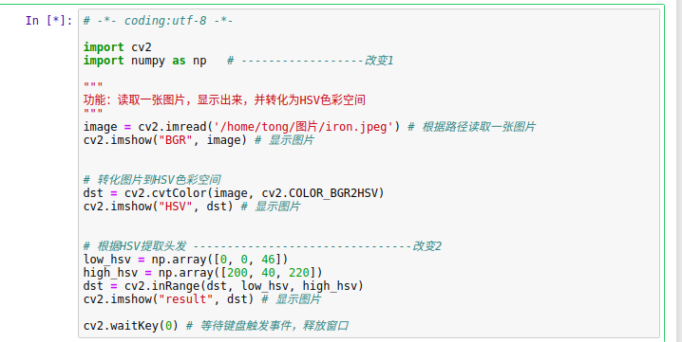
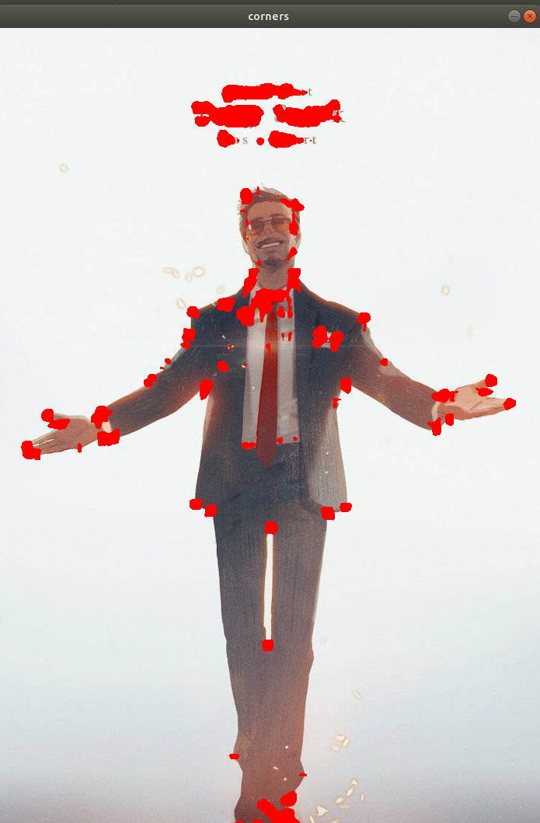
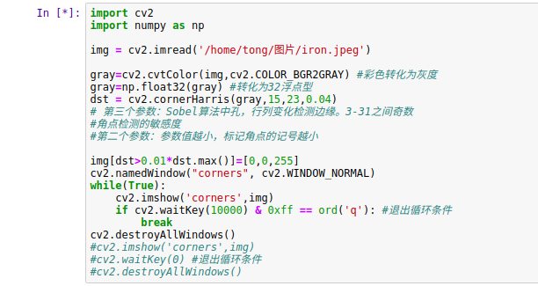

cv2.goodFeaturesToTrack()。这个函数可以帮我们使用 Shi-Tomasi 方法获取图像中 N 个最好的角点（如果你愿意的话，187
www.linuxidc.com
也可以通过改变参数来使用 Harris 角点检测算法）。通常情况下，输入的应该是灰度图像。然后确定你想要检测到的角点数目。再设置角点的质量水平，0到 1 之间。它代表了角点的最低质量，低于这个数的所有角点都会被忽略。最后在设置两个角点之间的最短欧式距离。
根据这些信息，函数就能在图像上找到角点。所有低于质量水平的角点都会被忽略。然后再把合格角点按角点质量进行降序排列。函数会采用角点质量最高的那个角点（排序后的第一个），然后将它附近（最小距离之内）的角点都删掉。按着这样的方式最后返回 N 个最佳角点。
在下面的例子中，我们试着找出 25 个最佳角点：
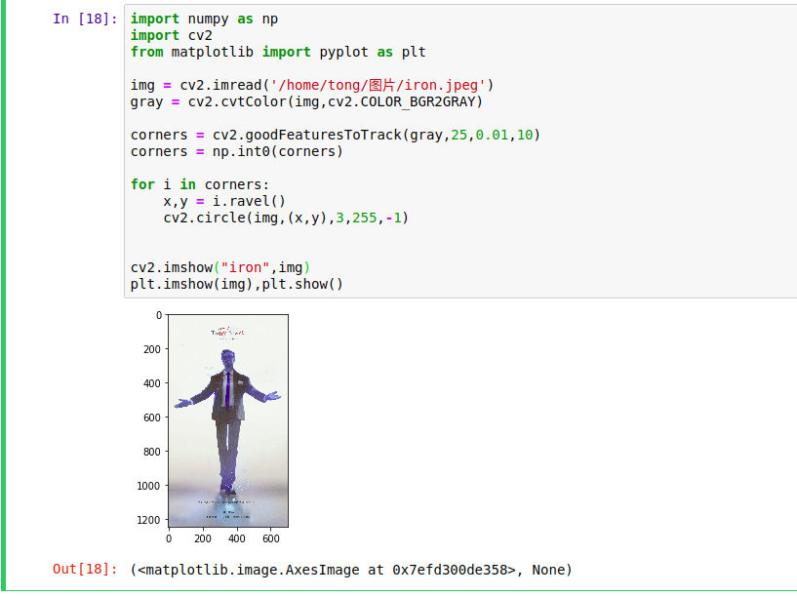
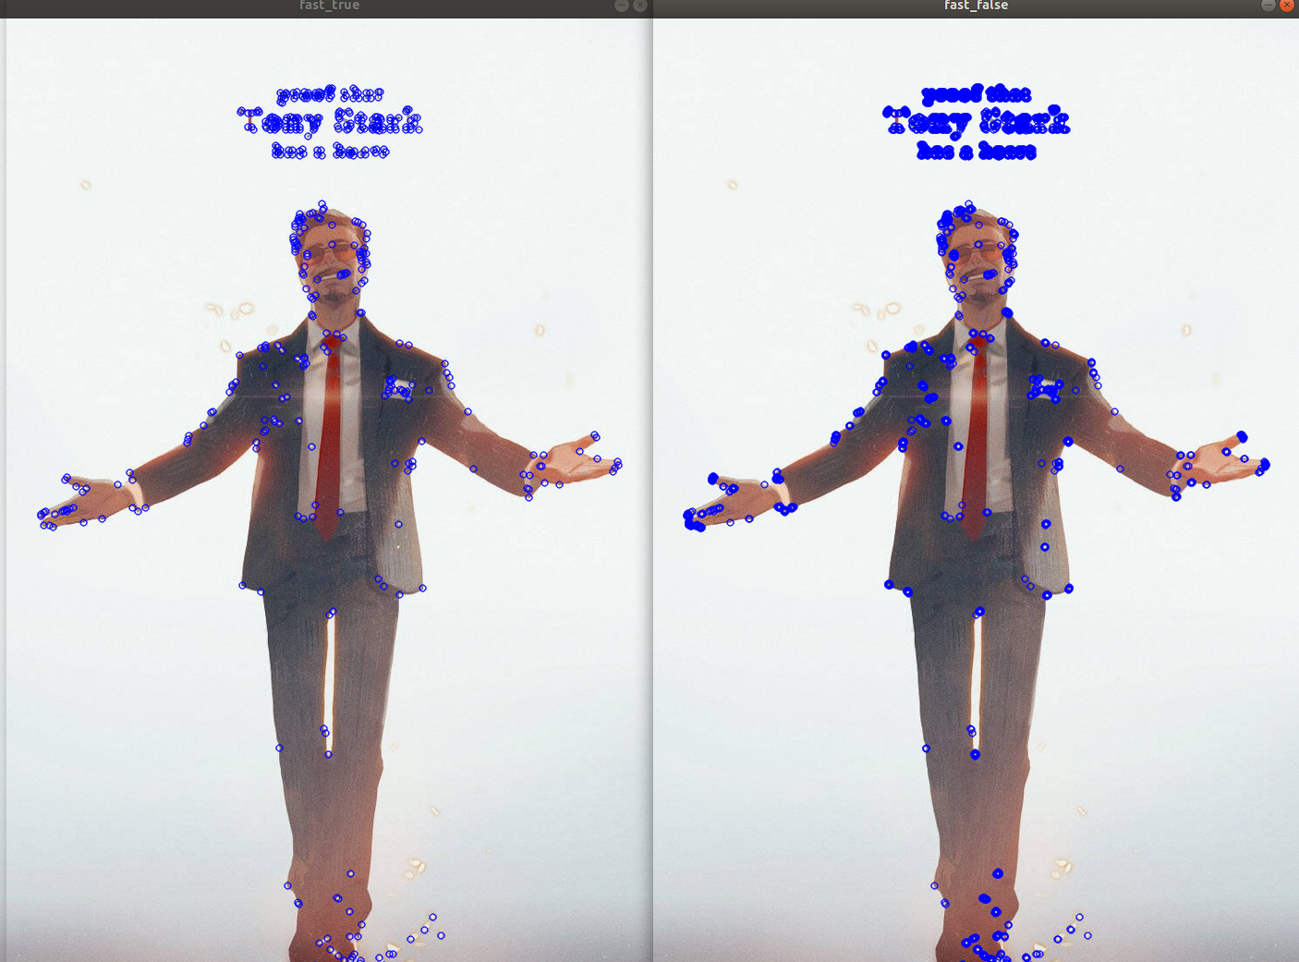
第一幅图是使用了非最大值抑制的结果，第二幅没有使用非最大值抑制

由此可见，使用非极大值抑制可以明显的去除紧挨着的角点，即去冗余

